**[ 개별 작성한 에러 없는 입력 데이터 3개 실행 결과 ]**

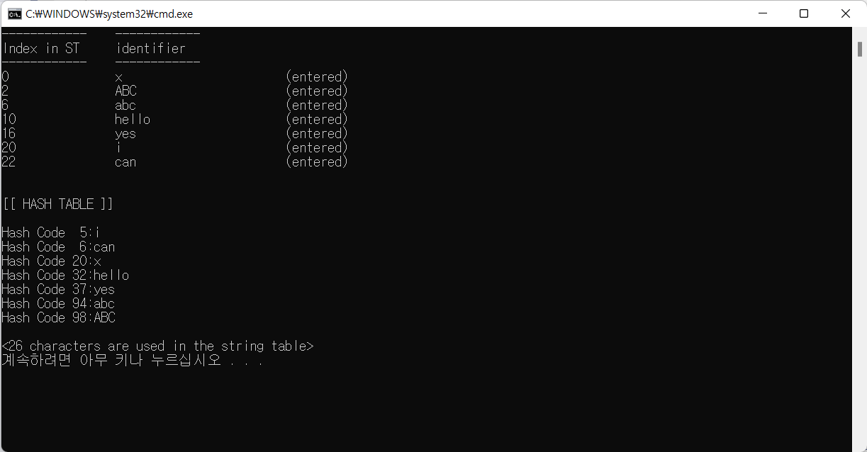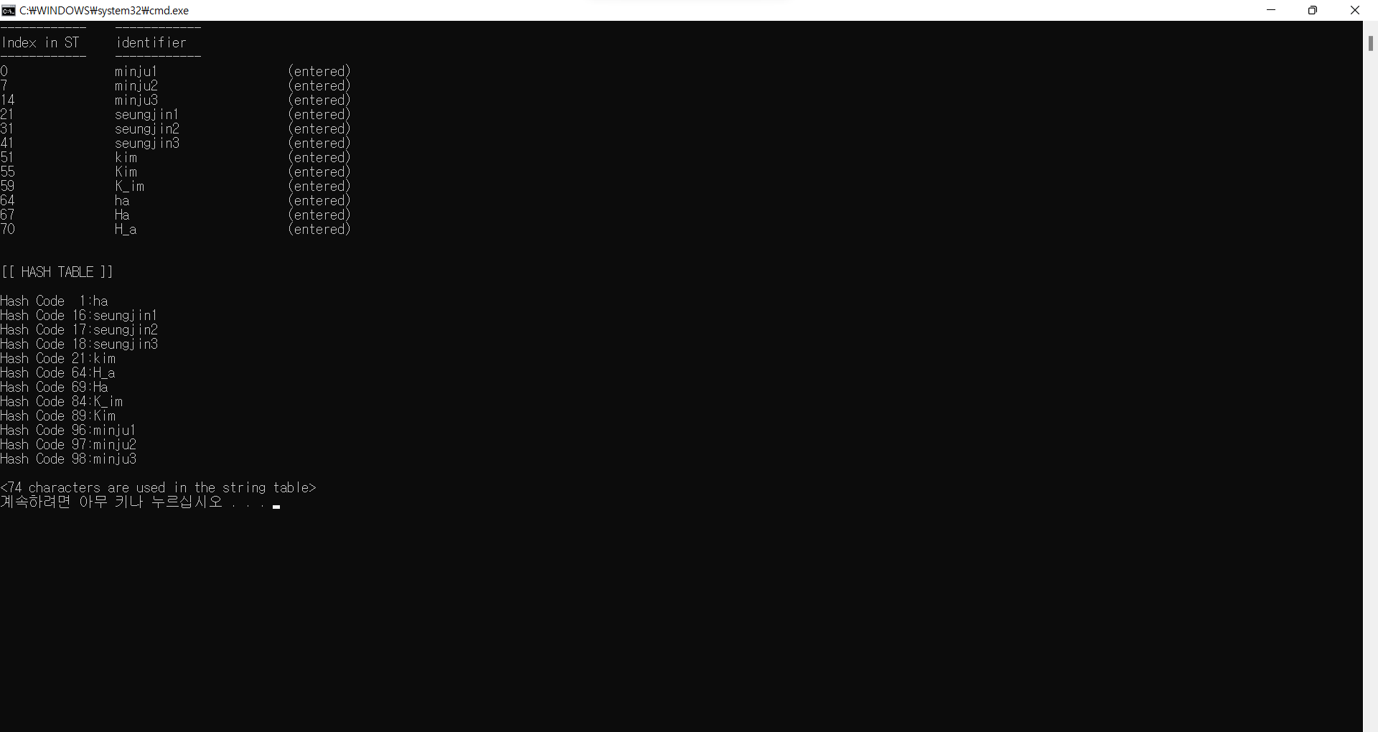

**[ 개별 작성한 에러 있는 입력 데이터 3개 실행 결과 ]**

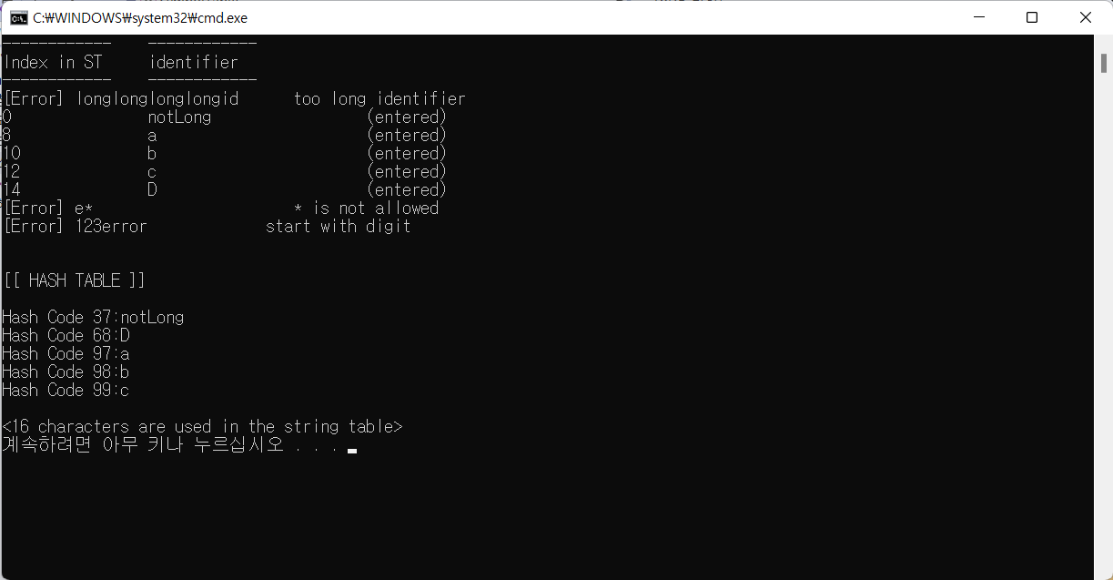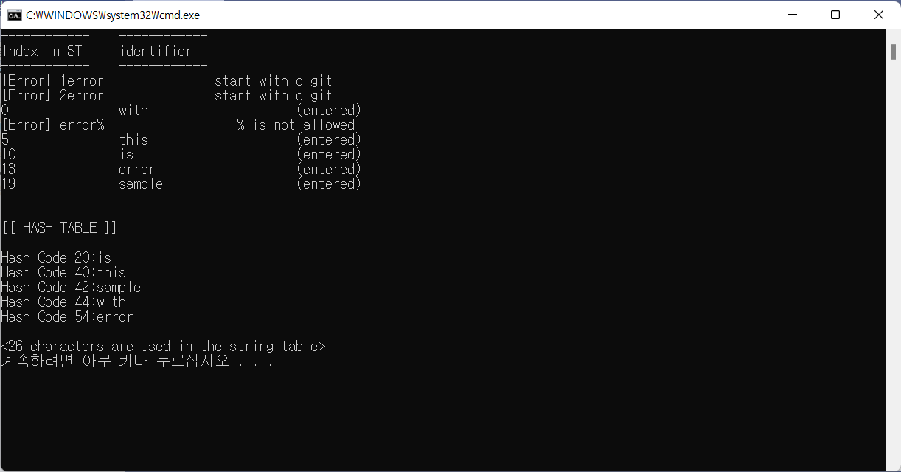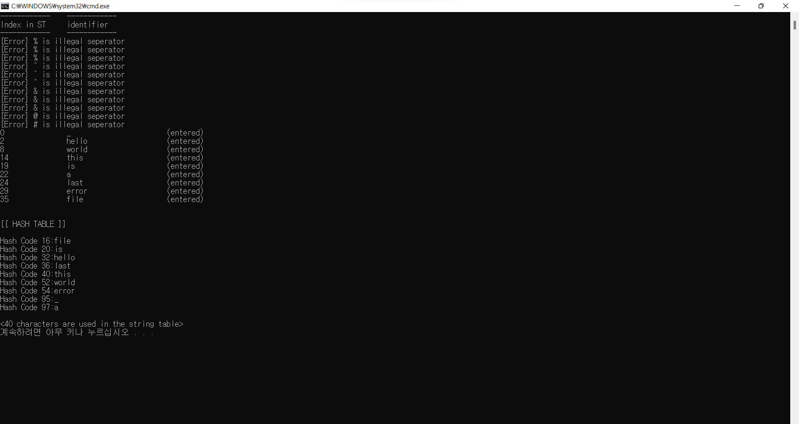

**[ 주어진 입력데이터 testdata1에서 STsize=1000일 때 실행 결과 ]**

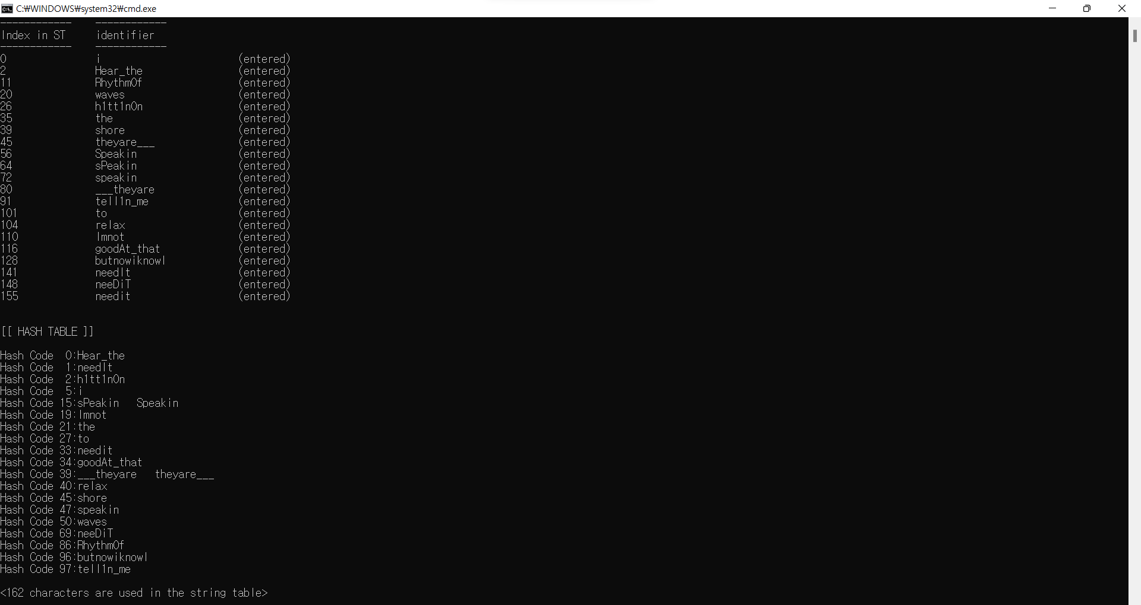

**[ 주어진 입력데이터 testdata1에서 STsize=30일 때 실행 결과 ]**

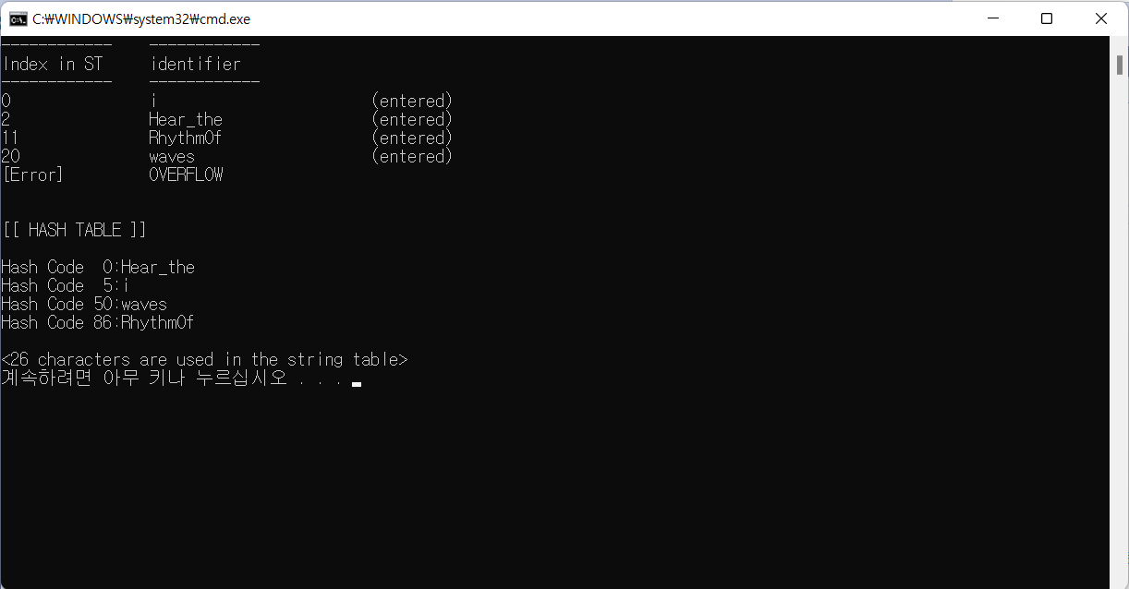

**[ 주어진 입력데이터 testdata2~4에 대한 실행 결과 ]**

